长汀二中2014-2015学年第一学期第一次月考
高二生物（理科） （时间：90分钟，满分：100分）
命题人：李文湘 审核：谢金长
一、选择题（30题，每题2分）
1．下列属于种群的是（ ）
A．一块农田中的害虫 B．一片森林中的全部山毛榉
C．一座高山上的鸟 D．一口池塘中的单细胞藻类
2．种群最基本的特征是（ ）
A．种群密度 B．年龄组成 C．性别比例 D．出生率和死亡率
3．近几十年来，我国东南沿海城市人口密度急剧增长，造成这一现象的主要原因是（ ）
A．年龄组成呈增长型 B．性别比例适当
C．迁入率大于迁出率 D．出生率大于死亡率
4．某科技小组在调查一块草场中灰苍鼠的数量时，一夜间捕获了50只，将捕获的灰苍鼠做好标记后在原地放生。5天后，在同一地点捕获了52只，其中有上次标记的个体13只。则该草场中灰苍鼠的种群数量大约为（ ）
A．50只 B．200只 C．400只 D．100只
5．利用性引诱剂，诱杀某种昆虫的雄性昆虫，该昆虫的种群密度在短时期内出现（ ）
A．先减少后增多 B．大量减少 C．大量增多 D．无显著变化
6．探究培养液中酵母菌种群数量的变化实验中，有关利用血球计数板计数的注意事项错误的是（ ）
A．计数前不能对样本进行释稀
B．计数时，凡在线上的计上不计下(或计下不计上)，计左不计右(或计右不计左)
C. 计数时，当出芽细胞的芽体超过细胞本身一半时，即算2个细胞
D．对样本重复计数3次，求其算术平均值
7．下列环境发生的群落演替中，属于次生演替的是（ ）
A．火山岩 B．冰川泥 C．火灾后的森林 D．沙丘
8．右图分别表示两种生物种群随时间推移而发生 的数量变化。那么甲、乙、丙三图表示的关系依次是（ ）
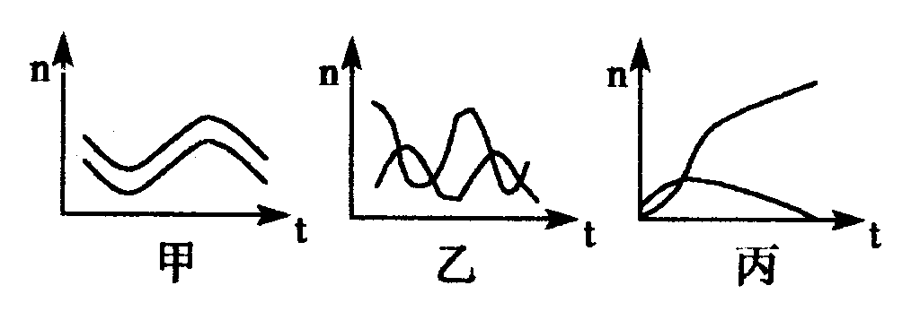
A．竞争、捕食、共生 B．共生、捕食、竞争
C．竞争、共生、捕食 D．捕食、竞争、共生
9．下列关于种群密度调查的叙述，合理的是 （ ）
A．宜选择蔓生或丛生的单子叶植物作为抽样调查的对象
B．对于蚯蚓跳蝻等动物宜采用标记重捕法调查种群密度
C．取样的关键是要做到随机取样
D．种群密度能准确反映种群数量的变化趋势
10．如图所示是绵羊引入某个岛屿后的数量变化情况，对此叙述正确的是
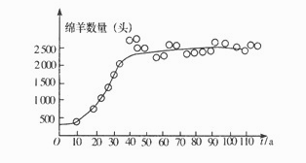

A．绵羊种群的数量增长到一定程度，就保持恒定不变
B．绵羊数量达到K/2值时，绵羊的出生率最大，增长率最快
C．种群数量不可能无限增长，这是生态系统具有一定的自我调节能力的体现
D．绵羊数量达到K值时，种群的年龄组成为衰退型
11．关于“土壤中小动物类群丰富度的研究”的说法，错误的是（ ）
A．对于无法知道名称的小动物，不可忽略，应记录下它们的特征
B．许多土壤小动物有较强的活动能力，可采用标志重捕法进行调查
C．利用小动物的避光避热性，可采用带灯罩的热光源收集样土中的小动物
D．可分别在白天和晚上取同一地块的土样，调查不同时间土壤中小动物丰富度
12．大多数生物群落在空间上有垂直分层现象，称为群落的垂直结构。引起森林群落中植物和动物垂直分层现象的主要原因分别是（ ）
A．温度、食物 B．温度、光照 C．温度、温度 D．光照、食物
13．演替过程中灌木逐渐取代了草本植物，其主要原因是（ ）
A．灌木繁殖能力较强 B．草本植物寿命较短
C．草本植物较为低等 D．灌木较为高大，能够获得更多的阳光
14．一个完整的生态系统结构应包括
A．垂直结构和水平结构 B．生物群落及其无机环境
C．生态系统的成分，食物链和食物网 D．能量流动和物质循环
15．生产者是生态系统的重要组成部分，下列关于生产者的叙述，不正确的是
A．都位于能量金字塔同一营养级 B．一定能固定CO₂
C．都是生态系统能量转换的载体 D．一定是植物
16．在生态系统中，以植食性动物为食的动物称为（ ）
A．第二营养级 B．三级消费者 C．次级消费者 D．初级消费者
17．右图为某生态系统的部分物质循环简图，其中M表示非生物的物质和能量，下列叙述正确的是（ ）
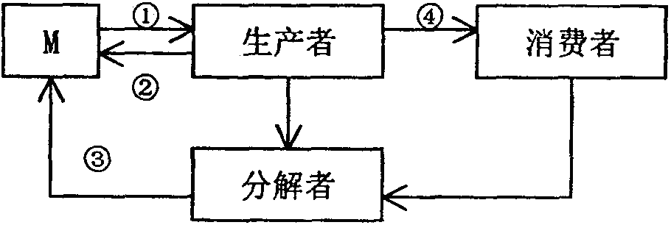

A．若M表示大气中的CO₂，则碳元素在图中④过程中是以有机物形式传递
B．从图中我们可以看出能量伴随着物质循环而循环
C．若M表示大气中的CO₂，则碳元素可在生物群落中反复循环利用
D．若M表示无机环境中的能量，则①的能量值为②与③对应的能量值之和
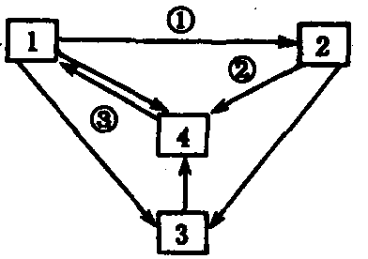
18．右图表示某生态系统中4种成分之间的关系。以下相关叙述中，正确的是 （ ）
A．1和2包含着所有种群构成的群落
B．3代表的一定是原核生物
C．①代表光合作用，②代表呼吸作用
D．4可以表示大气中的CO₂库

19．下列哪项措施能提高一个生态系统的稳定性（ ）
A．减少捕食者和寄生物的数量 B．使生产者和消费者的数量保持平衡
C．适当增加物种的数目 D．限制一个演替过程
20．一些鸟类在求偶时的行为非常独特，通常雄鸟会进行复杂的“求偶炫耀”，这属于（ ）
A．物理信息 B．化学信息 C．营养信息 D．行为信息
21．在碳循环中，无机环境和生物群落相联系的相关生理作用是（ ）
①光合作用 ②呼吸作用 ③蒸腾作用 ④化能合成作用
A．①② B．①②④ C．②③④ D．②③
22．下列有关右图的叙述中，正确的是（ ）
A．图中有二条捕食链
B．狐与鸟之间既捕食又竞争
C．细菌占有第二、三、四、五营养级
D．右图可代表一个草原生态系统
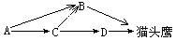
23．右图表示某生态系统食物网的图解，猫头鹰体重每增加1kg，至少消耗A约 （ ）
A．100kg B．44.5kg
C．25kg D．15kg

24.“螳螂捕蝉，黄雀在后”。此成语中隐含的食物链具有的营养级数至少有
A．2 B．3 C．4 D．5
25．下表为某河流生态系统的四个营养级的年能流量。其中属于次级消费者的是（ ）
营养级 | a | b | c | d
能量（×10⁵J·m^{—2}） | 141.10 | 15.91 | 871.27 | 0.88
A．a B．b C．c D．d
26.在一个农田里最好使能量流向农作物，农民除草就是调整（ ）
A．作物和杂草间的关系 B．生态系统的物质循环
C．生态系统的能量流动 D．水和肥料的使用效率
27．生态系统的能量金字塔表示的是（ ）
高二（ ）班_ 姓名：__________________ 座号：（ ）号
………………密……………封……………线……………内……………不……………要……………答……………题………………
A．营养级与能量的关系 B．各营养级能量利用率的关系
C．食物链中各营养级捕食量的关系 D．生物种类与能量的关系
28．生态系统的稳定性与营养结构的复杂程度有着一定的关系，一般情况下，在下图所示曲线中能准确表示两者关系的是(a代表抵抗力稳定性，b代表恢复力稳定性 （ ）
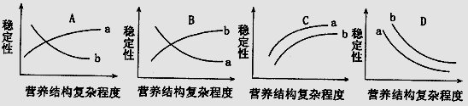

29．下列有关生态系统稳定性的叙述，不正确的是
A．生态系统具有自我调节能力，这是生态系统稳定性的基础
B．生态系统内部结构与功能的协调，可以提高生态系统稳定性
C．生物多样性对维持生态系统稳定性具有重要作用，体现了其间接价值
D．生态系统中的组成成分越多，食物网越复杂，生态系统恢复力稳定性就越强
30．下列各项中，不属于合理保护自然的是（ ）
A．建立自然保护区 B．加强立法、执法和宣传教育
C．严禁砍伐树木、禁止捕鱼等
D．建立植物园、动物园以及濒危动植物繁育中心
第Ⅱ卷 共40分
1．(共12分）右图是一个草原生态系统的食物网简图，请据图回答：
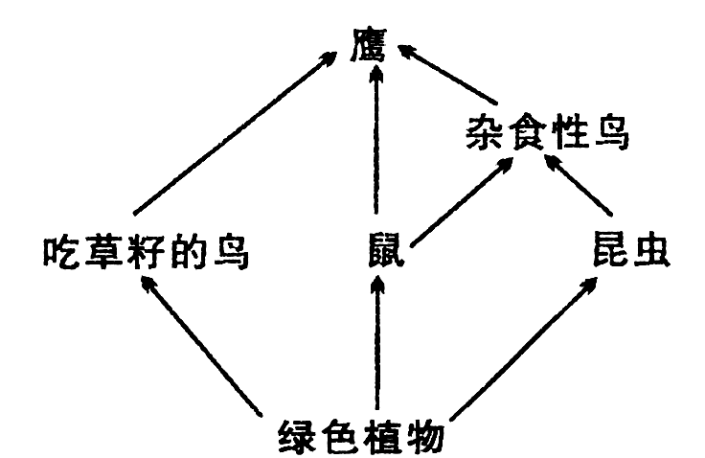
(1)该食物网有 条食物链。
(2)鹰在该食物网中占有 个营养级。属于次级消费者的是________
(3)在绿色植物→昆虫→杂食性鸟→鹰这条食物链中，若鹰要增重l kg,（能量传递效率均为10％），则需消耗绿色植物 kg.
(4)在这个食物网中，绿色植物通过散发花香来传递 _________信息，吸引昆虫前来采蜜，帮助传粉。
（5）鹰和杂食性鸟的关系是______________________
2．（8分）下图为碳循环示意图，请据图回答：
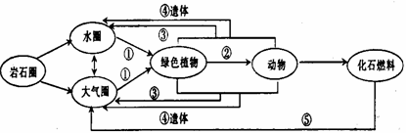

（1）若②越复杂，则该生态系统的调节能力就越 。
（2）④表示 作用。参与过程④的生物与同区域中的动、植物等其他生物共同构成了 。
（3）由上左图可得：碳循环的特点是 。
3．(10分)下图中甲表示某人工鱼塘生态系统能量流动图解(能量单位为J/cm²·a)，请回答：
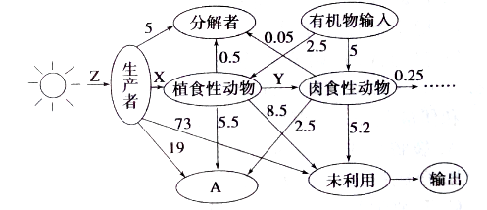

(1)流入该生态系统的总能量来自_______________________________。
(2)肉食性动物用于自身生长发育繁殖的能量为__________ J/cm²·a)
(3)当日照时间达到一定长度时， 鱼才能够产卵，这体现了生态系统的____________功能。
(4)如图A代表______________，为保证各营养级都有较高的输出量，随营养级的升高，输入有机物应增加的原因是______________________________。

4.（10分）杜氏盐藻属于海洋中一种单细胞藻类，是提取β-胡萝卜素的重要资源。为研究海洋常见重金属污染物Pb²⁺对杜氏盐藻种群数量增长的影响，研究人员将杜氏盐藻分别置于A～E五种培养液中培养（其它条件相同且适宜），定期取藻液测定杜氏盐藻密度，结果如图。请回答：
（1）在A培养液中，杜氏盐藻种群数量呈________型增长。杜氏盐藻种群的种内竞争程度，第8天时比第16天__________（强/弱）。
（2）实验结论： Pb²⁺对杜氏盐藻种群数量增长具有__________作用；浓度越大该作用越强。得到上述结论的依据是：在相同时间内
①__________________________________________________；
②___________________________________________________。

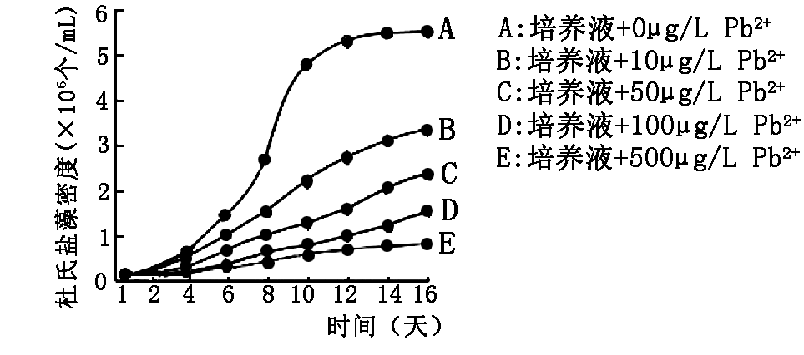

高二生物月考答题卷
高二（ ）班_ 姓名：__________________ 座号：（ ）号
………………密……………封……………线……………内……………不……………要……………答……………题………………

1．（12分）
（1）____________条
（2）___________个 ______________________
（3）___________Kg
（4）____________信息
（5）_______________
2．(8分)
（1）_______________________
（2）________________作用 ______________________
（3）______________________________________________________
3．（10分）
（1）_________________________________________
（2）__________________ J/cm²·a)
（3）_______________功能
（4）_____________________ __________________________________
4．（10分）
（1）______________型 ____________（强/弱）
（2）_________________作用
①______________________________________________
②______________________________________________

高二生物月考答案
1-10 BACBB ACBCC 11-20 BDDCD CADCD 21-30 BACCB CAADC
1．（12分）
（1）4
（2）2 鹰和杂食性鸟
（3）1000
（4）化学
（5）捕食与竞争
2．（8分）
（1）高（强）
（2）微生物分解 生物群落
（3）循环且全球性
3.（10分）
(1)生产者固定的太阳能和有机物输入的能量
(2)5.5
(3)信息传递
(4)呼吸作用释放的能量 单向流动、逐级递减
4．（12分）
（1）S 弱
（2）抑制
①含pb²⁺ （或B、C、D、E ）培养液中的杜盐藻密度比不含pb²⁺ （或A）培养液的小
②培养液中的pb²⁺浓度越大，杜氏盐藻密度越小

